**开江县对烟花爆竹零售网点主要负责人开展安全教育培训**

2022年6月23、24日，开江县应急管理局邀请四川省烟花爆竹协会对全县158家烟花爆竹零售网点主要负责人开展了为期两天的安全教育培训。

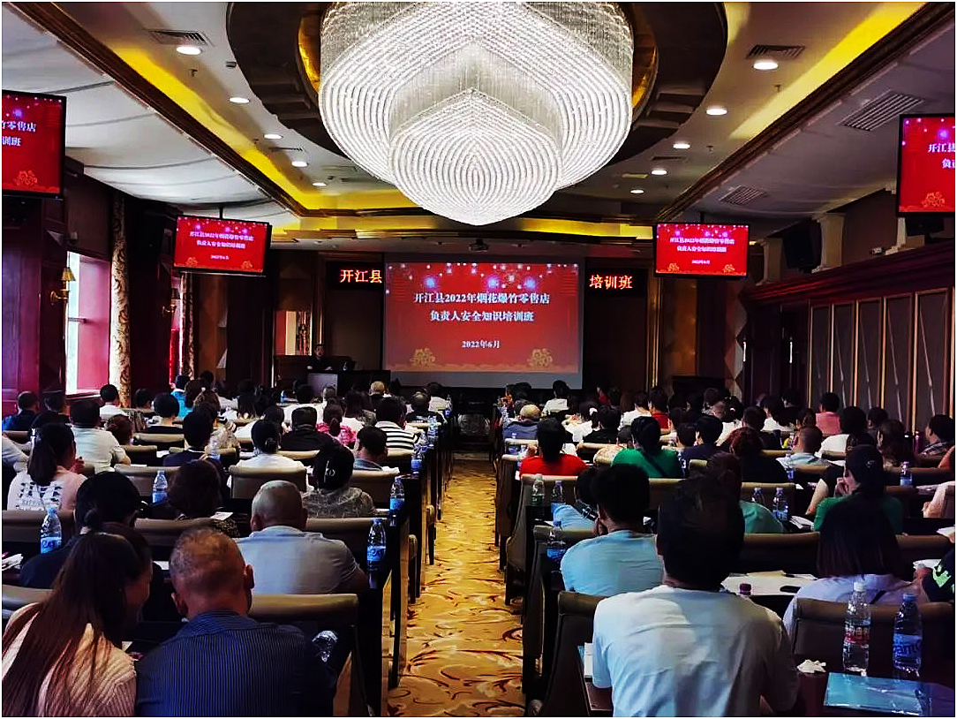

本次培训主要围绕《安全生产法》、烟花爆竹零售经营相关法律法规、烟花爆竹零售经营安全管理知识、烟花爆竹零售经营事故案例分析与讨论，并采取点名作答、互动探讨、现场观摩等方式进行。培训结束后，还对参加培训人员进行了考试、考核。

通过培训，全体受训人员在专家深入浅出的授课讲解中受益匪浅，提升了安全管理能力，增强了安全经营意识，进一步夯实了开江县烟花爆竹行业安全生产基础。

（据:开江县应急管理局）